**CURSO 2016 - 17**

**EJERCICIOS Y TEMAS DE REPASO PARA SEPTIEMBRE.**

**4. ESO Contenidos y vocabulario:**

**- Terminaciones del adjetivo con artículo determinado (der, das, die, die) o el resto (ein - mein, dein, sein, ihr, unser, euer, ihre – kein).**

**- Verbos modales: können, müssen, dürfen, sollen, wollen)**

**- Cambios de persona (de 1a a 3a persona o de 3a a 1a)**

**- Verbos separables - El clima (das Wetter)**

**- Verbos modales en pretérito imperfecto (konnte, durfte, sollte...)**

**- W-Frage**

**- Verbos de lugar o movimiento (sein, stehen, liegen, hängen – setzen, legen, stellen, hängen) y preposiciones (an, neben, zwischen, hinter, unter, vor, auf, in...)**

**- Verbos reflexivos (sich setzen, sich duschen, sich streiten, sich freuen, sich erinnern, sich aufregen...) (mich, dich, sich, uns, euch, sich)**

**1.Ergänzen Sie die Adjektivendungen wenn es nötig ist.**

Ich habe den alt__ Pulli und das neu__ Hemd.

Die groβ__ Stad Spaniens ist Madrid, die ist schön__

Die klein__ Sportschuhe gehören meiner Schwester Anne, sie ist klein__

Wem gehört denn das rot__ T-Shirt? Das gelb__ T-Shirt ist mein, aber das rot__... keine Ahnung.

Hier ist der bunt__ Pulli. Ist das dein Pulli? Nein, der kariert__.

Die Hose ist ja toll__.

**2. Ergänzen Sie Artikel und Adjektive mit den richtigen Endungen.**

Ich habe d___ ______ Krawatte zu Hause. Aber hier habe ich d__ __________ Hut und d___ ________ Jacke.

Wem gehören d___ _________ Jeans? Die gehören dem Mann.

D____ Stiefel sind __________ . Nein, d___ __________ sind zu Hause. Diese sind d____ __________ Stiefel.

Matina hat d___ _______ Rock und d____ _______ Jacke. Mir gehören d____ ___________ Sportschuhe.

**3. Ergänzen Sie die Modalverben : wollen (i) , müssen (u), können (a), dürfen (a)**

Morgen ist Montag und wir haben Schule. Wir _________ um 8 Uhr aufstehen.

Martin _________ nicht Fuβball spielen, er hat Grippe.

Du _________ Fuβball spielen aber erst ________ du die Hausaufgabe machen.

Anne ________ ein neues Auto kaufen, aber sie hat kein Geld.

Ich habe die Nase voll, ich _________ immer Spinat essen.

Im Winter ____________ wir Schi fahren. Lehrer, ________ ich in die Toilette gehen?

**4. Ergänzen Sie die Verben “ gehören, gefallen, schmecken , mögen (a)” und Dativ oder Akkusativ.**

Wem __________ das Auto? Das Auto __________ ______ (Peter)

Die Kartoffeln _____________ _____ (du), aber ich ________ Reis am liebsten.

Herr Wegmann, ___________ _______ der Film? Nein, der Film __________ _____ nicht.

Die Suppe ___________ _____ nicht. (Du und Louis).

Anne _______ ______ nicht (den Deutschlehrer).

**5. Adrian schreibt ein E-Mail für Onkel Tobias:**

Hallo Onkel:

Du hast mir doch vor zwei Wochen einen Basketball geschenkt. Der hat mir so gut gefallen. Ich habe den ganzen Samstag gespielt. Leider habe ich vergessen, dass wir am Montag eine Deutscharbeit schreiben. Ich habe nichts gelernt. Und ich habe eine Fünf geschrieben. Jetzt hat meine Mutter mir den Ball weggenommen. Ich habe ihr gesagt, dass ich die nächste Aebeit bestimmt besser mache. Aber sie glaubt mir nicht.

Jetzt spielt meine Schwester die ganze Zeit mit dem Ball. Der gehört ihr doch gar nicht! Ich bin so sauer.

**Jetzt Onkel Tobias erzählt seine Frau was Adrian geschrieben hat: Escribe el mismo texto pero esta vez contado por el tío refiriéndose a lo que le dice su sobrino: .... Ich habe ihm ....**

**6. Ergänzen Sie die trennbare Verben:**

**aussteigen – herausnehmen – aufstehen – abfahren – anrufen – zumachen – anziehen - aufpassen**

Es ist kalt. Bitte Martin ________ die Tür ___.

Wir _______ immer um 8 Uhr ____.

Das ist deine Haltestelle, du ________ hier ____.

Hier ist mein Telefonnummer, bitte, _______ mich ___.

Wo ist dein Buch? In der Tasche, warte mal, ich _________ es _____.

Es ist zu spät. Und der Bus ________ um 8 Uhr ___.

Bitte meine Damen und Herren , ________ Sie ____. Die Show beginnt.

Marga _______ immer am Montag den Rock ____.

**7. Wie ist das Wetter?**

Im Sommer __________ immer ___ _______ in Sevilla. In Londo gibt es immer _________ . Es ist ________. Nur 0o. Es ist ________ heute.

Da kommt eine Gewitter. Es _________ und ______.

Im Winter ___________ ____ immer in Ruβland.

Wir gehen nach Tarifa. Dort kann man Windsurfen. Es _____ _________ immer.

In Galizien _________ ____ immer. Wir brauchen einen Regenschrim..

30o Grad, mein Gott, ____ ______ ________.

**8. Modalverben im Präteritum. Konjugieren Sie und ergänzen.**

|  |  |  |  |  |  |
| --- | --- | --- | --- | --- | --- |
|  | **Müssen** | **Sollen** | **Können** | **Dürfen** | **wollen** |
| **ich** |  |  |  |  |  |
| **du** |  |  |  |  |  |
| **er, es, sie** |  |  |  |  |  |
| **wir** |  |  |  |  |  |
| **ihr** |  |  |  |  |  |
| **Sie, sie** |  |  |  |  |  |

Die Kinder _________ Kartoffeln essen.

Gestern ________ Anna nicht ausgehen. Ihre Mutter sagte “Nein”.

Im Sommer ________ du immer Eis mit Sahne.

Lezte Woche _________ ihr um sieben Uhr aufstehen. So ________ ihr in die Schule reitzeitig ankommen.

Maria sagte dem Lehrer ob sie in die Toilette gehen ________.

Hat Martin ein Problem mit mir? Er ___________ nicht mit mir sprechen.

Der Lehrer sagte die Schülern, sie ________ die Klasse anordnen (ordenar).

**9. Ergänzen Sie die W-Fragen:**

|  |
| --- |
| wo – wie lange – wann – wer – wohin – wie – wie oft – warum |

__________ kommt der Bus? Um 7:00

__________ heiβt du? Martina.

__________ wohnen die Kinder? Sie wohnen im Norden.

__________ kommst du nicht? Ich muss die Hausaufgabe machen.

__________ geht deine Mutter? Sie geht ins Kino.

_____________dauert die Party? Zwei Tage.

__________ studierts du? Drei Stunde pro Tag.

__________ ist dieses Mädchen? Meine Freundin.

**10. Ergänzen Sie Präpositión , bestimmter Artikel und Endung (Adjektiv)**

Der gelbe Sessel ist _____ ______ grün__ Sofa (N).

Ich stelle die Lampe ______ ______ Schreibtisch (M).

Meine Mutter hängt das Plakat von Berlin _____ ______ Wand (F).

Die schwarze Stuhl ist _____ ______ Schreibtisch (M).

Die groBe Lampe hängt _____ _______ Tisch (M).

Armin setzt die roten Stuhle _____ ______ Schrank (M).

Die bunte Lampe ist _____ ______ grünen Sofa (N).

Marvin legt das braune Sofa _______ _____ Schrank (M) und ______ Plakat (N) von Berlin.

**11. Ergänzen Sie die Adjektive und achten Sie die Artikel. (bestimmt, unbestimmt, Possesiv...)**

**a) Ergänzen Sie die Endungen**

• Anna trägt gestreift__ , eng__ Jeans (Pl) und ihre Haare sind lang___.

• Über deinen breit___ Schultern (Pl) hast du einen schön___ Pulli (M).

• Die Kinder trägen mit der alt___ Kleidung (F) , ein neu__ Hemd (N) und eine gelb___ Hose (F).

• Martin ist ein komish____ Typ (M) , er trägt immer den schwarz____ Pulli (M) mit dem weiß__ Unterhemd (N).

• Du hast am Wochenende ein toll__ Kleid (N) an. Aber am Montag trägt du immer das klein___ Sweatshirt (N).

• Hast du meine blau__ Mütze (F) gesehen? Ja, die ist mit den grün___ Stiefel (Pl). b) Ergänzen Sie die Adjektive mit Endungen

• Martin trägt aber eine ________ Jacke (F) an.

• Isst du gern _________ Würstchen (N)?

• Hast du einen _______ Farbstift (M)? Nein, nur einen ______ .

• Ich wünsche mir ein _______ Fahrrad (N) zum Geburtstag.

• In meinem Zimmer habe ich einen _______ Schreibtisch (M), ein ________ Sofa (N)und eine _______ Lampe (F).

• Hast du mein ________ Zimmer (N) gesehen.

• Maria nimmt einen _________ Koffer (M) mit. Sie hat keinen ________ Koffer (M).

**12.Ergänze Sie die reflexiven Verben.**

|  |
| --- |
| sich ärgern – sich freuen – sich fühlen – sich erinnern – sich streiten – sich beeilen – sich aufregen – sich setzen |

Da ist das Sofa, dort kannst du _____ ___________.

Du bist sehr nervös, ______ _____ ____.

Ich _________ ______ , weil ich eine Eins in Mathe habe.

Die Party gester war toll. ____________ du _____?

Ronny __________ ______, weil sein Auto ist kaputt.

Maria und Tom __________ ________ super, weil morgen die Ferien beginnen.

Anja mag Real Madrid und Alex mag Barça, sie ___________ _____ immer.

Du hast Schule um 9:00 Uhr, es ist 8:50, du muss _____ __________.

**13. Ergänzen Sie die Adjektivendungen.**

Mein neu__ Traumhaus hat eine groβ__ Küche, ein gemütlich__ Wohnzimmer und viele Zimmer für alle meine neu__ Freunde. Jedes Zimmer hat ein klein__ Balkon. Ich möchte das klein__ Haus für meine alt___ Familie und mich. Wir brauchen eine groβ__ Garage für unsere rot___ Autos. In meinem Traumhaus gibt es ein hell__, freundlich___ Zimmer und ein groβ__ Fenster.

Ich mache viel Sport mit meinem klein__ Bruder. Ich habe einen klein___ Basketball und zwei groβ__ Fuβbälle. Ich habe auch einen klein___ Hund mit den blau___ Augen.

2a PARTE DEL TEMARIO

**1. Ergänzen Sie Artikel und Adjektive mit den richtigen Endungen.**

Ich habe d___ ______ Krawatte (F) zu Hause. Aber hier habe ich d__ __________ Hut (M) und d___ ________ Jacke (F).

Wem gehören d___ _________ Jeans (Pl)? Die gehören dem Mann.

D____ Stiefel (Pl) sind __________ . Nein, d___ __________ sind zu Hause. Diese sind d____ __________ Stiefel.

Matina hat d___ _______ Rock (M) und d____ _______ Jacke (F).

Mir gehören d____ ___________ Sportschuhe (Pl).

**2. Sehen Sie das Bild und ergänzen die Sätze. Wo sind die Sachen?**  
  
  
Der gelbe Sessel  ist _____ ______ grünen Sofa (N).   
Die Lampe ist ______  ______ Schreibtisch (M).  
Das Plakat von Berlin hängt_____   ______ Wand (F).  
Die schwarze Stuhl ist _____  ______ Schreibtisch (M).  
Die groBe Lampe hängt _____   _______ Tisch (M).  
Die roten Stuhle sind _____  ______ Schrank (M) gesetzt.  
Die bunte Lampe ist _____  ______ grünen Sofa (N).  
Das braune Sofa ist _______ _____ Schrank (M)  und ______ Plakat (N) von Berlin.

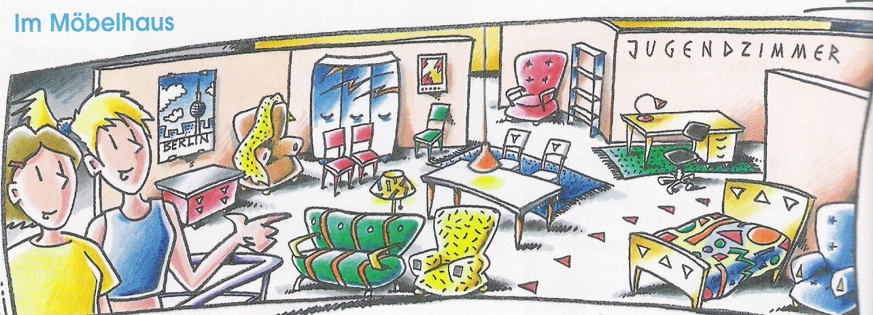

3. **Schau das Bild an. Ergänze dann die Präpositionen und Artikeln in Akkusativ.**

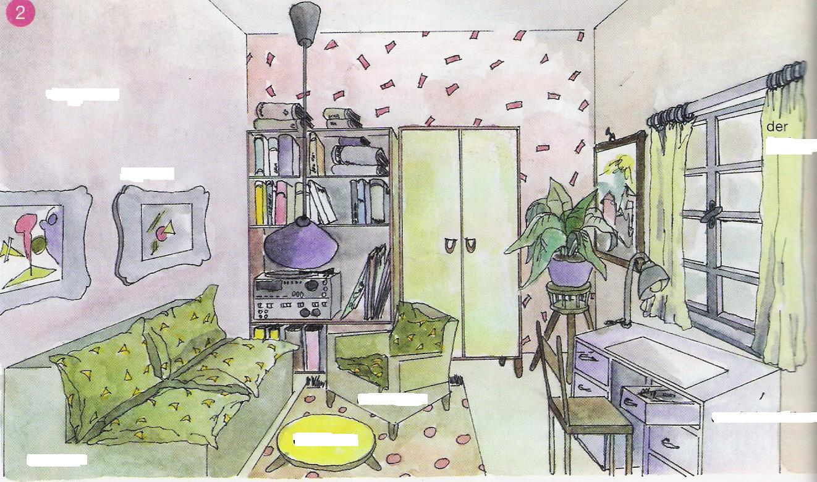

Du hängst die Bilder _____ ______ Wand (F)

Ich setze den Sessel _____ _____ Schrank (M) und ______ _____ Boden (M)

Martin legt das Heft _____ ______ Schublade (F).

Meine Mutter stellt die Lampe _____ _____ Fenster (N).

Wir legen die Stereoanlage _____ _____ Regal (N), ______ die Platen (Plu).

Ich lege den Teppich _______ ______ Tisch (M).

Mein Vater stellt die Stuhl _______ ______ Schreibtisch (M)

Er setzt den Tisch _________ _____ Sofa (N) und _____ Sessel (M)

**4. Beschreiben Sie das Bild:**

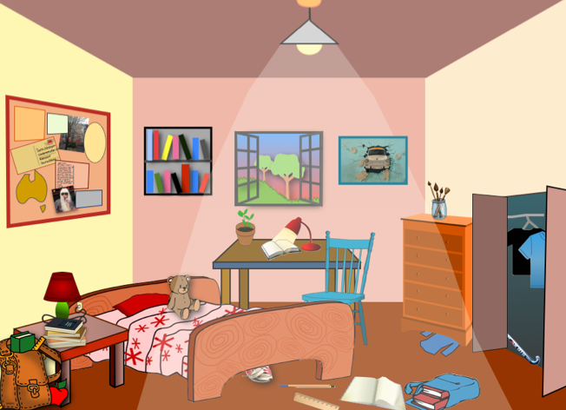

**5. Bilden Sie zusammengesetzten Nomen**

|  |  |  |
| --- | --- | --- |
| Bett |  | Zimmer |
| waschen |  | Bau |
| wohnen |  | Tisch |
| neu |  | Haus |
| Party |  | Maschine |
| Reihe |  | Kinder |
| schreiben |  | Saft |
| Apfel |  | Raum |

**6. Ergänzen Sie in den richtigen Form : Präposition + Akk**

Martin fliegt morgen _____ ______ Meer.

Meine Familie fährt jedes Jahr ____ ______ Alpen

Heute gehen wir _____ Oma

Möchtest du nicht ____ _____ Ruhrgebiet fahren?

Nächste Jahr meine Eltern gehen ____ _____ Seychellen.

Alle Männer wollen am liebsten _____ Cuba fliegen.

Manchmal will ich ____ _____ Insel gehen und alles vergessen. (eine)

Anna geht am Wochenende ____ _____ Ostsee.

**7. Ergänze Sie in den richtigen Form: Präposition + Dat**

____ Himalaya gibt es hohe Berge.

Tante Anne hat ein Haus ____ ____ Land.

Die Hauptstad der Tschechischen Republik liegt ___ ____ Donau.

Edmund Hillary war der erste Mann ____ _____ Mount Everest.

___ ____ USA gibt es viele Wolkenkratzer.

Dieser Sommer waren wir _____ Onkel Klaus.

Wir waren in den Ferien _____ _____ Mittelmeer.

Maria wohnt letztes Jahr _____ Sizilien.

**8. Ergänzen Sie Präp. + Dativ oder Präp. + Akkusativ**

Im Sommer fahren wir ____ _____ Gebirge (N). Dort haben wir ein kleines Haus ___ _____ See. Wir stehen sehr früh auf und gehen ____ _____ See zum Schwimmen. Meine Mutter wohnt in der Nähe, ___ ____ Pyrenäen (Pl) und mein Vater ist sehr weit, er wohnt ___ _____ USA, aber er reist jeden Monat ____ Madrid. ____ Madrid wohnt er _____ Tante Anne. Sie hat eine Wohnung ____ _____ Zentrum (N).

**9. Ergänzen Sie „dieser, dieses, diese, diese- diesen, dieses, diese, diese – diesem, diesem, dieser, diesen“. Achten Sie die Verben mit Dativ oder Akkusativ.**

______ Fußball gehört _______ Mann hier. Welcher Mann? ______ Mann.

Wer hat _______ Mädchen gesehen? _______ Mädchen ist mit ________ Junge.

Kaufst du _______ Computer? Nein, _______ Computer ist zu teuer.

Mag er ______ Suppe? Ja, ______ Suppe ist lecker.

**10. Wie ist das Wetter?**

|  |
| --- |
| **neblig - windig –scheint – schneit – kalt –heiß – regnet – Nebel** |

Im Sommer __________ immer ___ _______ in Sevilla.

In London gibt es immer _________. Es ist ________.

Nur 0º. Es ist ________ heute.

Da kommt ein Gewitter. Es _________ und ______.

Im Winter ___________ ____ immer in Russland.

Wir gehen nach Tarifa. Dort kann man Windsurfen. Es _____ _________ immer.

In Galizien _________ ____ immer. Wir brauchen einen Regenschirm.

30º Grad, mein Gott, ____ ______ ________.